2006年编译原理
一、选择或填空（答案写在横线上）： (30％)
1. 将下面的左递归文法
S ? SaP||Sf |P
P ? QbP | Q
Q ? cSd | e
改为非左递归的。 。
2. 设有文法G(S):
E ? T | E+T | E−T
T ? F | T*F | T/F
F ? (E) | i
则句型T+T*F+i的最左素短语是______ ，句柄是__________。
A. 句型中的第一个T B. T*F C. i D. T＋T E. T+T*F
F. 句型中的第二个T G. T*F+i H. F I. T+T*F+i
3. 下面不能用于对文法进行描述的是 。
A. 源语言 B. EBNF C. BNF D. 语法图
4. 设有文法G(S)： S→Pab | bP P→b | ε
First(S) = { } ； Follow(P)= { } ；
5. 根据上题（第4题）的文法和解答，填写如下LL(1)分析表的内容。

a b #
P
6. 根据所设计程序的范围，优化可分为局部优化、 和全局优化三种。其中局部优化是局限于一个 范围内的优化。 全局优化的准备工作包括 分析和 分析。
7. 在编译中产生语法树是为了 。
A. 语法分析 B. 语义分析 C. 词法分析 D. 产生目标代码
8. 设有文法G(S) (S是开始符号) :

S → AB | AS
A → aA | a

B → b
文法G(S)与下面正规式等价的是 。
A. aa*b⁺ B. aa*b C. (ab)* D. a(ab)*b

9. 设有文法G(E)=({E}，{i}，{E→E+E | E*E | (E) | i}，E)，该文法是____________。
①. 算符文法 ②. 上下文无关文法
③. 正则文法 ④. 二义性文法
可选项有：
A. ①② B. ①②④ C. ②④ D. ①②③④
10. 给出PL/0编译程序(讲义第10章)的T型图表示_________________。
二、判断题。(在题目后的( )中填上“√”或“×”) (15％)
1. 编译程序是将源程序翻译成等价的目标程序的程序。 （ ）
2. 一棵语法树反映了其叶结点从左向右连接形成的句型(句子)的任意推导情况。（ ）
3. 若文法规则存在P→P'a ，则first(P') =first(P)。 （ ）
4. 二义文法一定不是LL(k)文法。 （ ）
5. 文法G的句子对应不同的最左推导是G为二义性文法的充分条件。 （ ）
6. Lex是编译程序自动生成工具。 （ ）
7. 无论是静态存储分配还是动态存储分配，对过程（或函数）都会分配活动的过程记录AR。 （ ）
8. 循环优化的实施必须要依赖控制流分析和数据流分析的结果。 （ ）
9. “遍”是指对源程序或源程序的中间形式从头到尾扫描一遍，并做相应的加工处理。
（ ）
10. LL(1)与LR(1)中的“1”的含义是相同的。 （ ）
三、简答题： (15％)
1. 设有文法G(S)：S→ Sab | bR R→ S | a
(1) G(S)的语言L(G(S))是什么？
(2) 指出并验证下列字符串哪些是该文法的句子（要求写出验证过程）:
$1: bbbaabab
$2: baababab
解答：
2. 给出一般编译程序的组成与逻辑结构。
解答：
3. 找出下列流图中的回边和回边组成的循环。
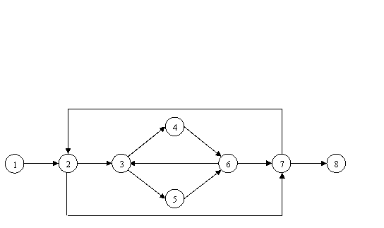

解答：
四、解答题： (40％)
1. 给出NFA M的状态矩阵表示如图所示：
 | a | b | ε
1 |  |  | {2}
2 | {2} | {2} | {3}
3 | {4}
4 | {4}
5* |  | {5}
(1) 给出NFA M的状态转换图表示。
(2) 对NFA M确定化和最小化。

解答：
2. 设有如下C语句：
do
{ if (C<D) x=y+z；
else x=y－z；
} while (x>y)；
S1； // S1表示c语言的某个语句
对下面给出的四元式形式的代码结构及代码补充完整（注：用四元式填写）。
addr | code | 说明(自定义操作符说明)
1 | (<, C， D， T1 )
2 | (BT，T1, , 4 ) | BT表示T1为真的转移
3 | (BZ，T1, , ) | BZ表示T1为假的转移
4 | (+， y， z， T2 )
5
6
7
8
9
10
11 | S1.code | 表示语句S1的代码
注意： ① code部分可以有空语句，即code部分不填写任何内容。
② 跳转目标用四元式的addr表示。
3. 证明文法G(A)是LR(0)还是SLR(1)文法。并构造文法G(A)的LR(0)分析表。（提示：构造G(A)的完整的LR(0)项目集规范族）
G(A)： A?BA | b | ε
B?aB | b
解答：

